GONZALO MORENO MAYORAL
2ºdaw | desarrollo de aplciaciones web en entorno servidor
Memoria Módulos Node
Implementación de módulos en node.js

ÍNDICE:
1. CORS 2
2. BCRYPT 4
3. CHALK 6

CORS
En el desarrollo web, por medidas de seguridad, los navegadores bloquean las peticiones que se hacen de un dominio a otro diferente (por ejemplo, si la página del cliente está en un puerto y el servidor en otro). Para solucionar esto he elegido el paquete cors (Cross-Origin Resource Sharing). Tal y como hemos visto en clase, este paquete actúa como un middleware dentro del ecosistema de Express. Lo he seleccionado porque es la forma más estándar y eficiente de gestionar estas políticas de seguridad, interceptando las peticiones HTTP y permitiendo que nuestra API pueda ser consumida sin bloqueos por cualquier interfaz externa.
En el archivo cors.js se implementa un servidor básico donde se aplica este paquete.
- const cors = require('cors'): Se importa el paquete cors.
- const express = require('express'):
Se importa express, que es un entorno de trabajo que facilita la creación de servidores web.
- const app = express ():
Ejecutamos express para inicializar nuestra aplicación de servidor y la guardamos en la variable app.
- let PORT = 8080:
Definimos que nuestro servidor va a funcionar en el puerto 8080.
- app.use(cors()):
Le decimos a nuestra aplicación que "use" el paquete cors, permitiendo así que el servidor acepte peticiones desde cualquier origen.
- app.get('/peliculas/:peliculasId', function(req,res, next){ ... }):
Creamos una "ruta" en el servidor. Cuando alguien acceda a la URL /peliculas/ seguida de un identificador, se ejecutará la función que hay dentro.
- res.send('Hola Cinéfilo’):
Es la respuesta del servidor; envía el texto "Hola Cinéfilo’" a quien haya hecho la petición.
- app.listen(PORT,function(){ ... }):
Enciende el servidor y lo pone a "escuchar" en el puerto 8080 de nuestra máquina.
- console.log('Lector escuchando en página 80...'):
Muestra un mensaje en la terminal para avisarnos de que el servidor está funcionando correctamente.

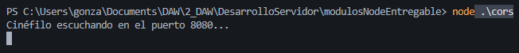
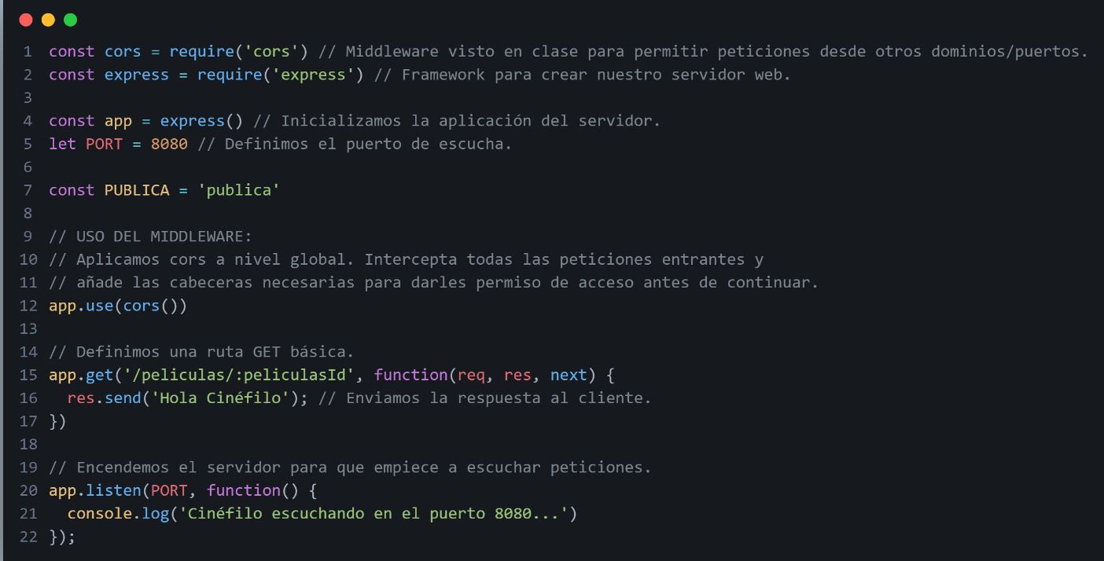
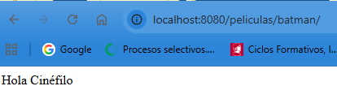

BCRYPT
El almacenamiento de contraseñas es uno de los pilares del desarrollo seguro. El paquete bcrypt se utiliza para cifrar contraseñas antes de guardarlas en una base de datos. Lo he seleccionado frente a herramientas nativas de Node porque bcrypt está diseñado específicamente para ser resistente a ataques informáticos; incorpora automáticamente un "salt" (texto aleatorio que se añade a la contraseña antes de cifrarla) y su algoritmo es intencionadamente lento para evitar ataques por fuerza bruta.
En el archivo crypt.js combinamos este paquete con módulos nativos para leer datos del usuario y guardarlos en un archivo.
- const bcrypt = require('bcrypt'):
Importamos el paquete de cifrado.
- const fs = require('fs'):
Importamos el módulo nativo de Node encargado de leer y escribir archivos en el ordenador.
- const readline = require('readline'):
Importamos el módulo nativo que nos permite escribir y leer en la consola.
- const rl = readline.createInterface({ ... }):
Configuramos la consola para indicar por dónde entran (teclado) y salen (pantalla) los datos.
- rl.question('Introduce una contraseña...,(passwordPlana)=> {...}):
Hacemos una pregunta al usuario y, cuando pulsa Enter, guardamos lo que ha escrito en la variable passwordPlana.
- const saltRounds = 10:
Definimos la complejidad del cifrado. Un 10 es un buen equilibrio entre seguridad y velocidad.
- const passwordHasheada = bcrypt.hashSync(passwordPlana, saltRounds):
Cifra la contraseña original de forma secuencial aplicando las 10 rondas de complejidad.
- console.log(...):
Mostramos en la terminal tanto la contraseña original como la cifrada para comprobar visualmente el cambio.
- const datosUsuario={ ... }:
Creamos un objeto que simula la información de un usuario, guardando su nombre y su contraseña ya cifrada.

- Const datosEnFormatoJson=JSON.stringify(datosUsuario, null,2):
Convertimos ese objeto a formato de texto JSON puro, estructurándolo visualmente con espacios para que sea legible.
- fs.writeFileSync('bd_usuarios.json', datosEnFormatoJson): Escribe el texto JSON y crea un archivo físico llamado bd_usuarios.json en nuestro ordenador.
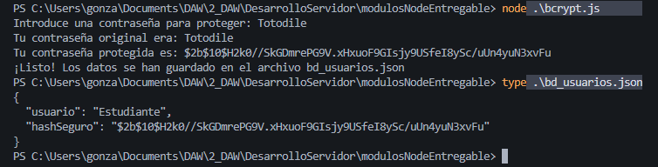
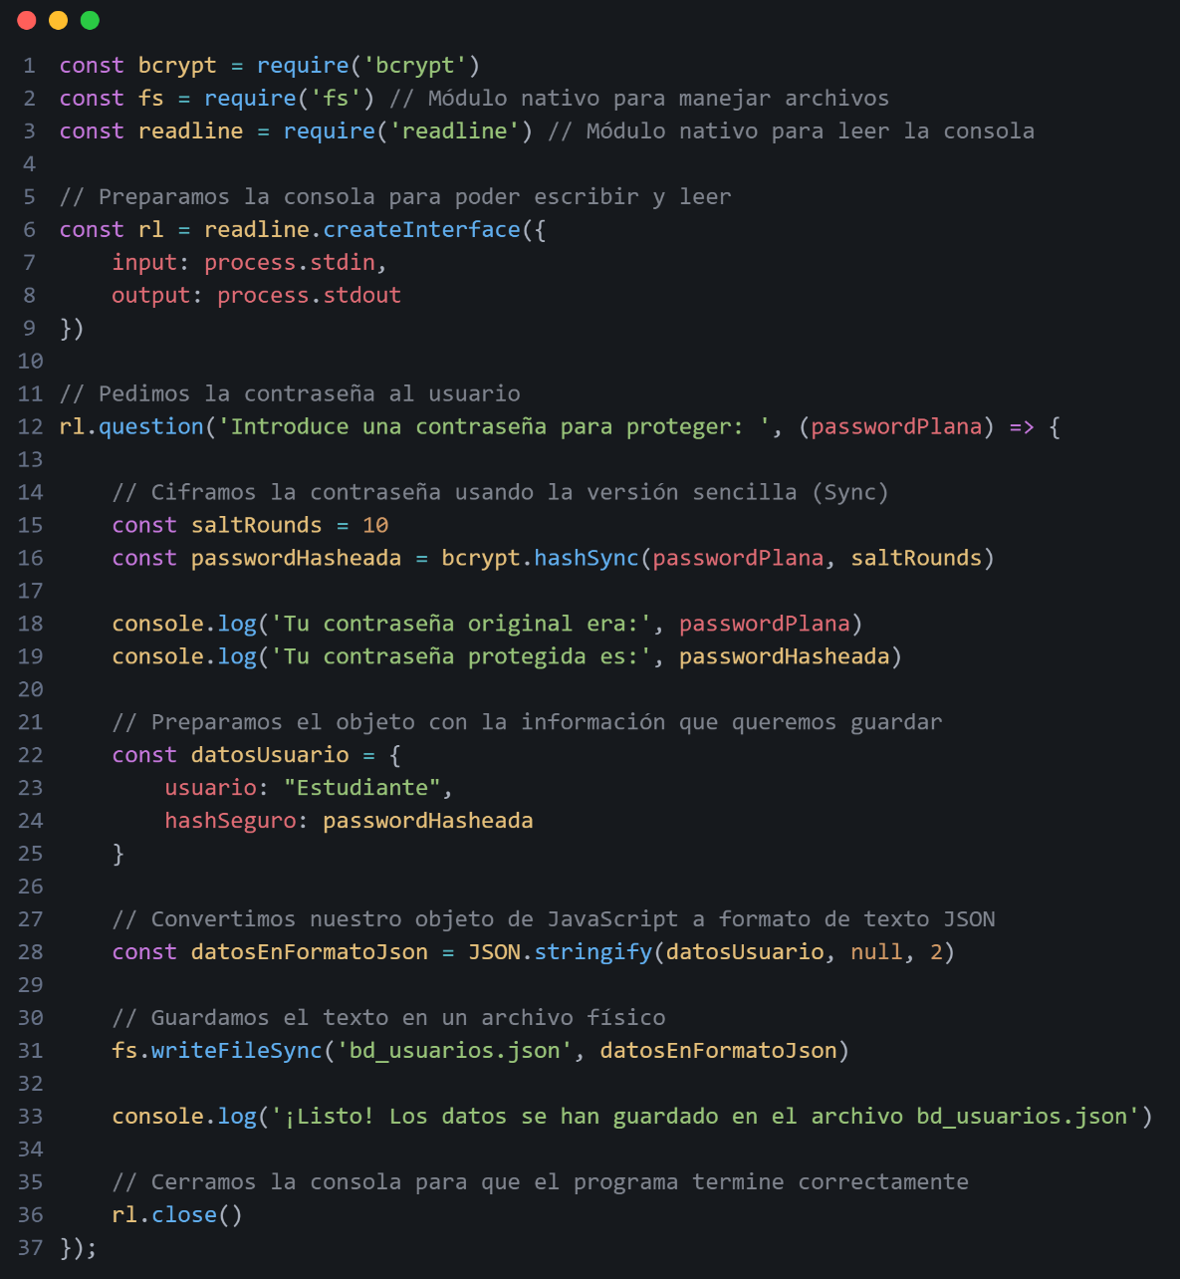
- rl.close(): Cierra el proceso de lectura de la consola para que el programa pueda finalizar.

CHALK
En Node.js, la consola de comandos es la herramienta para que el desarrollador vea qué está pasando en el servidor. El paquete chalk sirve para estilizar el texto de la terminal (añadir colores, fondos y formatos). Lo he elegido porque facilita la legibilidad de los registros (logs), permitiendo identificar de un solo vistazo si un mensaje es informativo, si representa un éxito o si es un error crítico.
Durante el desarrollo e implementación de este paquete, al utilizar import en un archivo con extensión.js, la terminal de Node.js devolvía una advertencia de tipo Warning (MODULE_TYPELESS_PACKAGE_JSON). Esto sucede porque Node.js asume que los archivos .js van a utilizar el sistema clásico de CommonJS (require).
Para solucionar esta advertencia sin alterar la configuración global del package.json (lo cual habría roto los otros scripts del proyecto que sí usan require), se ha tomado la decisión de cambiar la extensión de este archivo específicamente a .mjs (Module JavaScript). De esta manera, se consigue que ambos sistemas de importación convivan perfectamente en el mismo proyecto,
En este archivo chalk.mjs vamos a imprimir mensajes por consola, personalizando su color, fondo y estilo en la terminal.
- import chalk from 'chalk':
Importamos el paquete utilizando la sintaxis import en lugar de require.
- console.log(chalk.blue('Iniciando el sistema de la aplicación...')):
Imprime texto por consola, pero al envolver el texto con chalk.blue(), el paquete modifica los caracteres para que la terminal los pinte de color azul.
- console.log(chalk.green.bold('¡Usuario registrado correctamente!')):
Muestra un mensaje combinando métodos. chalk.green aplica el color verde y .bold lo pone en negrita, ideal para destacar operaciones exitosas.
- console.log(chalk.bgCyan.black(' Entrenador asignado a: Totodile ')):
Combina un color de fondo cian (bgCyan) con el texto en color negro (black), creando un bloque muy llamativo en la consola.
- console.log(chalk.red('Cerrando el programa por seguridad.')):
Pinta el texto de color rojo, el estándar visual para indicar alertas o errores en el desarrollo web.

